بنام خدا
مدل هایی که در این پروژه استفاده شده شامل xgboost و logistic regression می باشد
دیتای استفاده شده دیتاست مسافران کشتی تایتانیک می باشد، شامل ویژگی های سن، جنسیت، محل سوار شدن، کلاس طبقه بندی از نظر مالی و... می باشد و نهایت هدف ما یافتن این هست که افراد با ویژگی های دلخواه ما از این حاذثه زنده می مانند یا خیر.
به دلیل زیادبودن تعداد ویژگی های از 4 ویژگی موثربا بیشترین تاثیربرای ترین مدل استفااده شد که شامل سن، جنیست، محل سوار شدن و شماره کلاس آنها از نظر مالی می باشد.
درابتدا همانطور که در فایل آموزش مدل آورده شده است داده های none با میانگین مقادیر ان پر شده اند سپس داده به داده های trian و validation دسته بندی شده اند و بعد از آن مراحل نرمال سازی رو آنها انجام شده هست

الگوریتم های استفاده شده
الگوریتم logistic regression :
max_iter=1000 این پارامتر حداکثر تعداد تکرارهایی که الگوریتم باید برای پیدا کردن مقادیر بهینه‌ی ضرایب تکرار کند را مشخص می‌کند. این مقدار به‌طور پیش‌فرض ۱۰۰ است، اما اگر مدل به‌درستی همگرا نشود (یعنی به نقطه‌ی بهینه نرسد)، با افزایش این عدد می‌توان شانس رسیدن به همگرایی را بالا برد. مقدار ۱۰۰۰ به الگوریتم تعداد تکرار بیشتری می‌دهد که در داده‌های پیچیده‌تر ممکن است لازم باشد.

C=1 این پارامتر معکوس میزان منظم‌سازی (regularization) است. در مدل رگرسیون لجستیک، منظم‌سازی برای جلوگیری از بیش‌برازش (overfitting) استفاده می‌شود و مقدار C تعیین‌کننده شدت این منظم‌سازی است.

solver='lbfgs' این پارامتر نوع روش بهینه‌سازی را مشخص می‌کند. lbfgs یک الگوریتم بهینه‌سازی مبتنی بر گرادیان است که برای داده‌های کوچک و متوسط مناسب است. این روش به خصوص برای مدل‌هایی که از منظم‌سازی L2 استفاده می‌کنند کارایی بالایی دارد

الگوریتم xgboostclssifier:
در مدل XGBClassifier از کتابخانه‌ی XGBoost، پارامتر iterations (یا معمولاً n_estimators) تعداد درخت‌های تصمیم‌گیری را که مدل می‌سازد، مشخص می‌کند. این تعداد نشان می‌دهد که مدل چند بار تکرار می‌شود تا مدل بهینه‌ای ایجاد شود. هرچه تعداد تکرارها بیشتر باشد، مدل فرصت بیشتری دارد تا خطاهای خود را بهبود دهد و به دقت بهتری برسد.
iterations=1000 یا n_estimators=1000 به مدل می‌گوید که باید ۱۰۰۰ درخت ایجاد کند. این تعداد بالاست و می‌تواند منجر به دقت بالاتری شود

مراحل استقرار Smart_web_2 روی سرور به ترتیب زیر است

۱- انتقال سورس کد از ماشین مبدأ به سرور

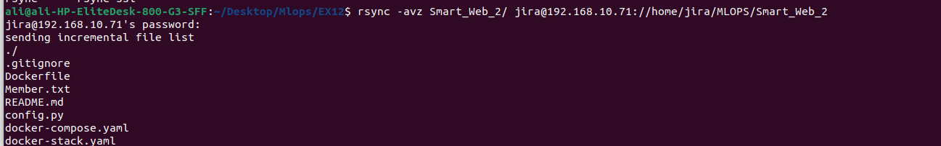

۲- نصب Docker,Docker-Compose,Docker-Stack روی سرور

۳- ایجاد Dockerfile و ساخت image

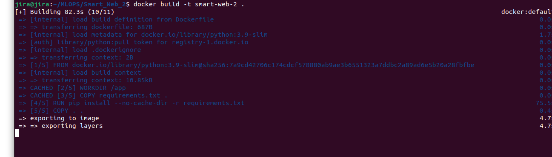

۴ – ایجاد docker-compose اجرا آن

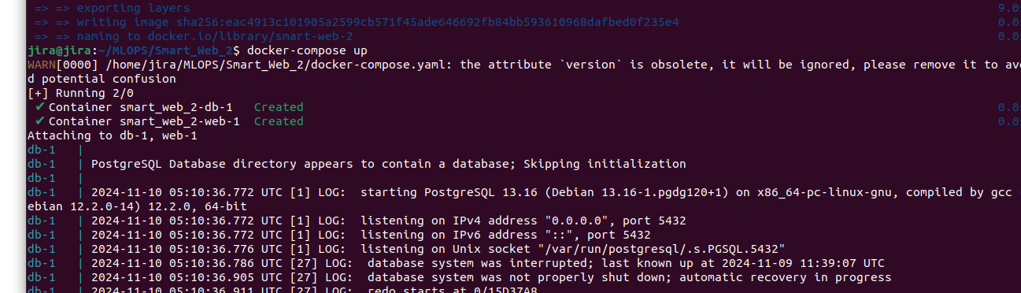

۵ – docker-compose test
اکنون دو سرویس web, db بصورت مجزا روی دو کانتینر اجرا شدند. از طریق آدرس 192.168.10.71:8000 در دسترس است، از آنجا که از طریق vpn به سرور متصل شدیم ip با 192 شروع شده و قابلیت دسترسی از بیرون بدون vpnوجود ندارد. اما این محدودیت در استقرار مدل تأثیری ندارد.
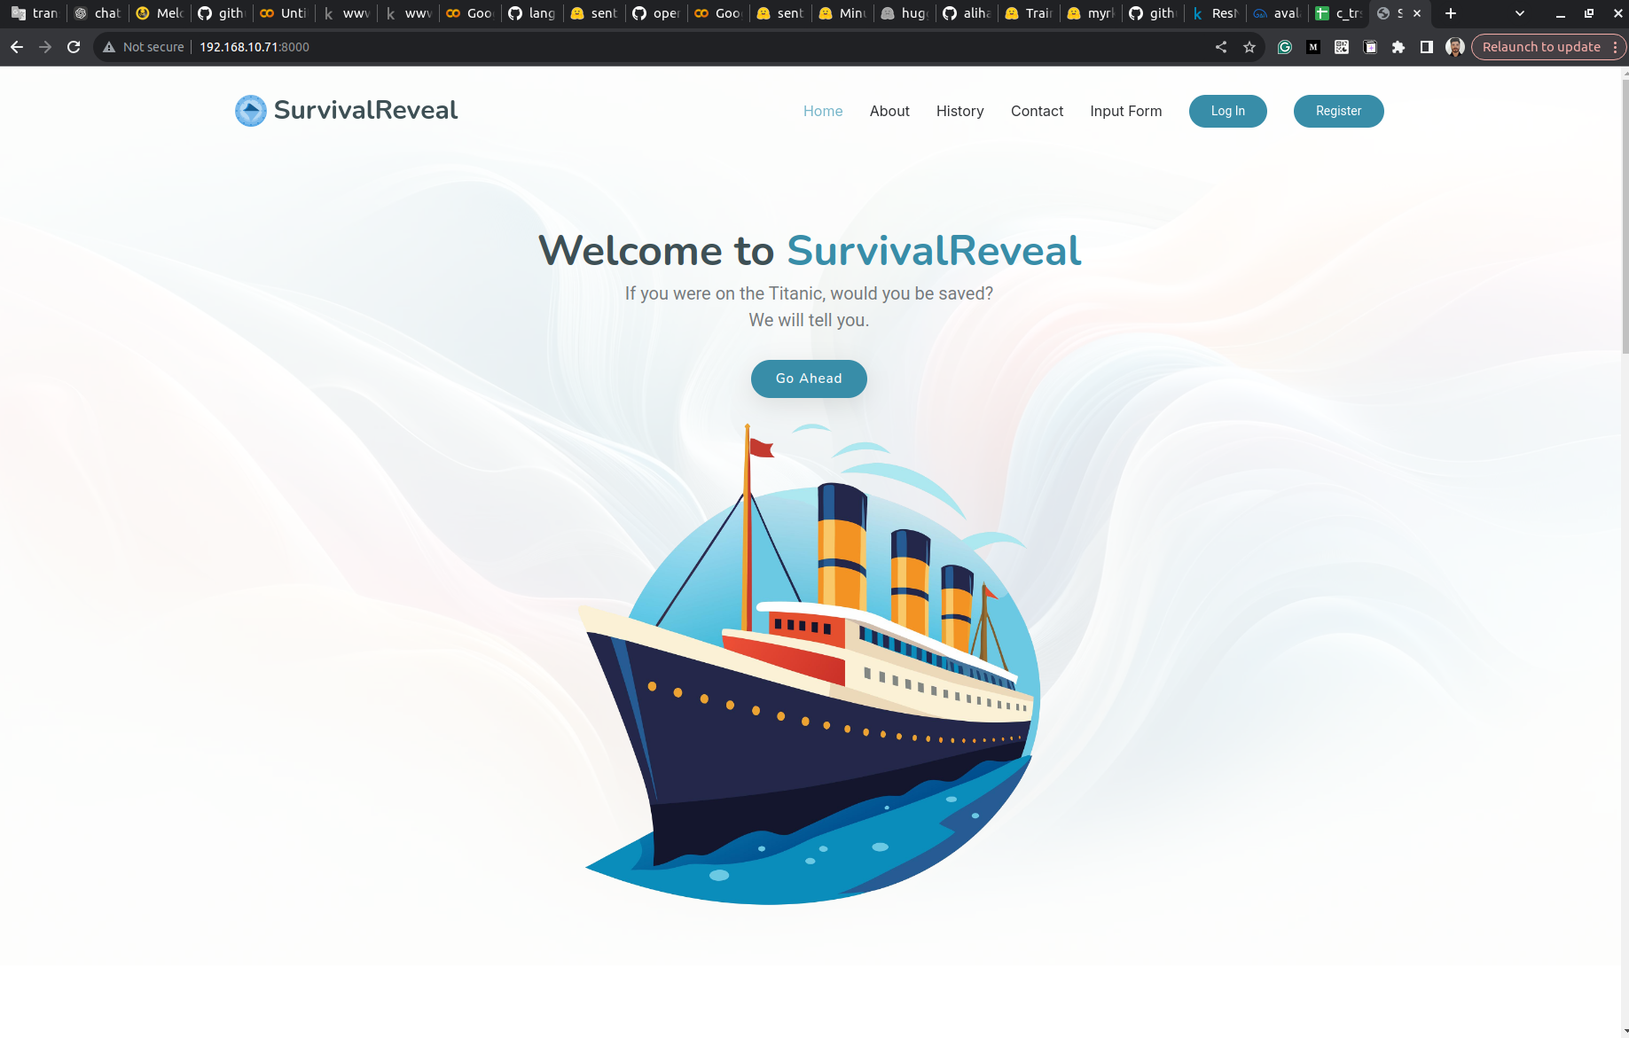

۶- docker-stack test

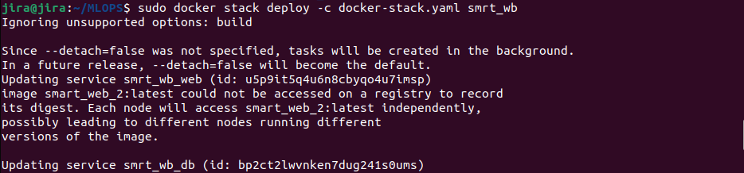

همانطور که مشخص است هر دو سرویس db با یک replica و web service با ۳ replica در حال اجرت هستند. (روی port 8001 در حال اجرا هستند)

